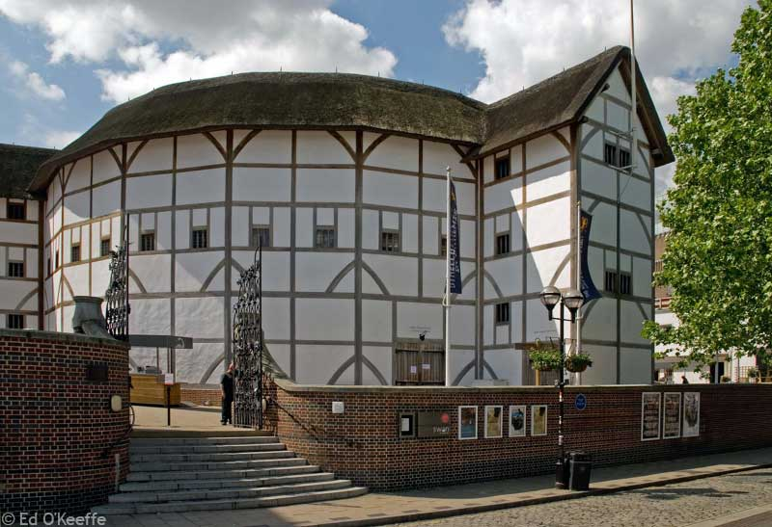

How do you know Shakespeare?
Для художнього оформлення залу пропонуємо використати портрети У. Шекспіра, краєвиди Стретфорда, літографію «Театр “Глобус”» XVI століття», фотографії пам’ятника У. Шекспіру та його героям у Стретфорді, ілюстрації до творів драматурга, а також цитати з них:
“То be or not to be, that is the question”.
“The beginning of the end”.
“The whirling of time”.
“All is well that ends well”.
“Life is not all cakes and ale”.
“Brevity is the soul of wit”.
“Much ado about nothing”.
“All the world’s a stage and all the men and women merely players”.
Для музичного оформлення пропонуємо використати такі музичні твори:
- «Вальс Джульєтти» з опери ПІ. Гуно «Ромео і Джульєтта».
- Музику із балету С. Прокоф’єва «Ромео і Джульєтта».
- Увертюру-фантазію П. І. Чайковського «Гамлет».
- Сюїту Д. Шостаковича «Гамлет».
- Музику до кінофільму «Ромео і Джульєтта». (режисер — Франко Дзе- Фіреллі)
- Музику композиторів XVII століття.

Вечір починається під звуки музики XVII ст. З’являється учень, одягнений Шекспіром та двоє ведучих (хлопець і дівчина).
Ведучий: Dear friends! We are glad to introduce the greatest playwright and poet W. Shakespeare to you. Our party is dedicated to his life and work. You’ll be able to show your knowledge of his plays and sonnets, your dramatising and artistic abilities.
Ведуча:Дорогі друзі! Ми раді представити вам величного драматурга і поета В.Шекспіра. Наше свято присвячене вшануванню його життя та роботи. Ви покажете свої знання його п’єс, сонетів, виявите свої драматургічні та артистичні можливості.
Ведуча: The name of W. Shakespeare is known all over the world. The last half of the 16th and the beginning of the 17th centuries are known as the Golden Age of the English literature. It was the time of the English Renaissance, and sometimes it is called “The Age of Shakespeare”.
Ведуча: Ім’я В.Шекспіра відоме усьому світові. У друга половина VI і на початок VII століть відомий як Золотий вік англійської літератури. Це був час Англійського ренесансу, який іноді називається «Вік Шекспіра».
Ведучий: The first facts of Shakespeare’s biography are that he was born on April 23, 1564 in Stratford-upon-Avon.
Ведучий: Перші факти Шекспірівської біографії це дата його народження – 23 квітня 1564 в Страдфорд-на-Ейвоні.
«Шекспір»: And now it’s my turn to speak. Stratford-upon-Avon is a marvellous place: I was born there and I went back there to die. It was well- known for its markets and fairs. The town stands on the Avon, a pretty river with grass and trees on both banks.
Ведучий: А зараз моя черга говорити. Страдфорд-на-Ейвоні – це мальовниче місце: я народився тут і повернувся сюди померти. Воно було відомо своїми базарами та ярмарками. Містечко стоїть на Ейвоні, красива річка з травою та деревами вздовж її берегів.
Ведуча: So, your childhood was rather happy, wasn’t it?
Ведуча: То твоє дитинство було досить щасливим, чи не так?
«Шекспір»: Yes, it was. And it was due to my parents. Let me introduce my father.
Ведуча: Так. І це завдяки моїм батькам.
«Шекспір»: His name is John Shakespeare. He is a dealer in corn, meat, wool and leather. He is a man of some importance in Stratford, next to the Mayor. He is married. His wife’s name is Mary Arden. Mary is the youngest daughter of a rich farmer. She is a woman of lovely character.
Ведуча: Його звати Джон Шекспір. Він продавав зерно, м'ясо, шерсть та шкіру. Він був найвпливовішою особою в місті після мера. Він – одружений. Його дружину звати Мері Арден. Мері – наймолодша донька багатого фермера. У неї дуже гарний характер.
Ведучий: By the way, (звертаючись до учнів) do you know how many sonnets and plays Shakespeare created?
Ведучий: До речі, чи знаєте ви скільки сонетів та п’єс створив Шекспір?
(Учні відповідають.)
Ведучий: Yes, you are right. W. Shakespeare created 2 poems, 154 sonnets and 37 plays.
Ведучий: Так, ви праві. В. Шекспір створив 2новели, 154 сонети та 37 п’єс.
«Шекспір»: I am glad you know a lot of my works. Now I want to suggest you a kind of a competition.
Ведучий: Я радий, що ви знаєте багато про мої роботи. А зараз я хочу запропонувати вам змагання.

Quiz

І. Утворюються дві команди. Кожна з них отримує картки з назвами п’єс та розміщує їх в три колонки згідно з літературним жанром. Виграє та команда, яка швидше розподілить картки.
TRAGEDIES: COMEDIES:
“The Comedy Of Errors” “Hamlet, Prince Of Denmark”
“The Taming Of The Shrew” “Romeo And Juliet”
“The Two Gentlemen Of Verona” “Othello”
“All’s Well That Ends Well” “King Lear”
“A Midsummer Night’s Dream” “Macbeth”
“Much Ado About Nothing” “Julius Caesar”
“Twelfth Night” “Antony And Cleopatra”

HISTORIES:
“King Henry IV”
“King Richard III”
“King John”
ІІ. Find the words connecting with W. Shakespeare.
A | S | K | W | R | S | O | N | N | E | T
V | H | A | M | L | E | T | K | E | R | R
E | E | N | A | Q | L | H | B | D | S | A
L | N | D | C | O | M | E | D | Y | T | G
E | L | W | B | F | B | L | G | W | R | E
A | E | B | E | S | Q | L | J | I | A | D
P | Y | Q | T | I | T | O | O | L | T | Y
L | C | W | H | M | F | C | A | L | F | W
H | M | G | U | N | J | T | D | I | O | U
S | H | A | K | E | S | P | E | A | R | E
X | Z | F | Z | L | H | E | H | M | D | X
Key: tragedy, Macbeth, Othello, William, sonnet, comedy, Stratford, Hamlet, Shakespeare, Hemley.
III. Test your knowledge of the Great Bard by trying our grueling Shakespeare Quiz.
Questions:
1) When was Shakespeare born? (Shakespeare was born in 1564. He died in 1616.)
2) How many plays and sonnets did Shakespeare write? (Shakespeare wrote 37 plays and 154 sonnets. One play called "Cardenio" has no written record today. Only 36 plays can be read today. )
3) Was Shakespeare ever in "love"? (Shakespeare was in love. At age 18, he married the 26 year old Anne Hathaway. They were married the rest of Shakespeare's life… )
4) Who said "O, Romeo, Romeo, wherefore art thou Romeo"?( From her balcony, Juliet famously said "O, Romeo, Romeo, wherefore art thou Romeo?," in "Romeo and Juliet". )
5) The line "To be or not to be" comes from which play?
a) King Lear.
b) Richard II.
c) Julius Caesar.
d) Hamlet.
((d) Hamlet uttered the famous words, "To be or not to be" in Shakespeare's "Hamlet". )
6) Was Shakespeare born in:
a) Stratford-upon-Avon.
b) London.
c) Venice.
d) New York.
((a) Shakespeare was born in Stratford-upon-Avon, just 5 miles from London. )
7) Was the Globe…
a) A Roman Amphitheater.
b) An Elizabethan Theatre.
c) An Elizabethan sports stadium.
d) A famous map of the world.
((c) The Globe was an Elizabethan theatre, Shakespeare partially owned, where he performed many of his plays. A reconstruction exists today in the same suburb as the original in Southwark. )

8) True or False: Was Shakespeare an actor as well as a poet and playwright? (True. Shakespeare acted in his own plays before Queen Elizabeth I and King James I. )
9) True or false: Was the movie "Shakespeare in Love", a true story?
(False. There is no historical evidence for the romance occurring in the movie. It may have happened but Shakespeare was married at the time. )
10) True or False: Is there is a monument of Shakespeare in Stratford today? (True. )
11) Did Shakespeare invent words? ( Yes, he invented the word "assassination" amongst others.)

IV.Учні драматизують діалоги з творів У. Шекспіра «Ромео і Джульєтта», «Отелло», команди повинні здогадатися з якого це твору.

ROMEO AND JULIET
Romeo: She speaks.
0, speak again, bright angel:
Juliet: 0, Romeo. Deny thy father and refuse thy name.
And I’ll no longer be a Capulet.
Romeo: Shall I hear more or shall I speak at this?
Juliet: What’s Montaque? It is nor hand, nor foot, nor arm, nor face, nor any other part Belonging to a man. O, be some other name: What’s in a name? That which we call a rose. Be any other name would smell as sweet.
Romeo: Call me but love, and I’ll be new baptized. Henceforth I never will be Romeo. My name is hateful to myself.
Because it is an enemy to thee.

OTHELLO
Desdemona: Who’s there?
Othello: It’s me. Have you prayed tonight, Desdemona?
Desdemona: Ay, my Lord. What’s the matter?
Othello: That handkerchief which I so loved and gave thee, you gave it to Cassio.
Desdemona: No, by my life and soul.
Othello: I would not kill thy soul.
Desdemona: Talk you of killing?
Othello: Ay, I do. 0, Lord, have mercy on me. I say amen.
Desdemona: And have you mercy, too: I never did offend you in my life, never loved Cassio. I never gave him token.
Othello: By heaven, I saw my handkerchief in his hand.
Desdemona: I never gave it him. Let him confess the truth.

Ведучий: We know that W. Shakespeare is also a famous poet. He wrote many sonnets which are popular and loved by our pupils. Let’s listen to some of them and define the winner among the reciters.

V. Учні декламують сонети.
SONNET І
From fairest creatures we desire increase,
That thereby beauty’s rose might never die,
But as the riper should by time decease,
His tender heir might bear his memory:
But thou, contracted to thine own bright eyes,
Feed’st thy light’s flame with self-substantial fuel,
Making a famine where abundance lies,
Thyself thy foe, to thy sweet self too cruel.
Thou that art now the world’s fresh ornament.
And only herald to the gaudy spring,
Within thine own bud buriest try content
And, tender churl, makest waste in niggarding.
Pity the world, or else this glutton be,
To eat the world’s due, by the grave and thee.

SONNET XV
When I consider every thing that grows
Holds in perfection but a little moment,
That this huge stage presenteth nought but shows
Whereon the stars in secret influence comment;
When I perceive that men as plants increase,
Cheered and cheque’d even by the self-same sky,
Vaunt in their youthful sap, at height decrease,
And wear their brave state out of memory;
Then the conceit of this inconstant stay
Sets you most rich in youth before my sight,
Where wasteful time debateth with Decay,
To change your day of youth to sullied night,
And all in war with time for love of you,
As he takes from you, I engraft you new.

VI. Я – Шекспір. Команди складають коротенькі вірші з поданих слів.
- Pen, can, Dan 2) swim, Kim, milk
Read, need, feed dad, stand, and

 | 10 кл. | 11 кл.
1.Розподіли по жанрам (по 1 балу за кожну правильну відповідь)

2.Знайди 10 слів(по 1 балу за кожне правильне слово)

3.Вікторина.(по 1 балу за кожну правильну відповідь)

4.З якої п’єси (3 бали )

5.Декламація. (3 бали)

6.Я – Шекспір.
(5 балів)

